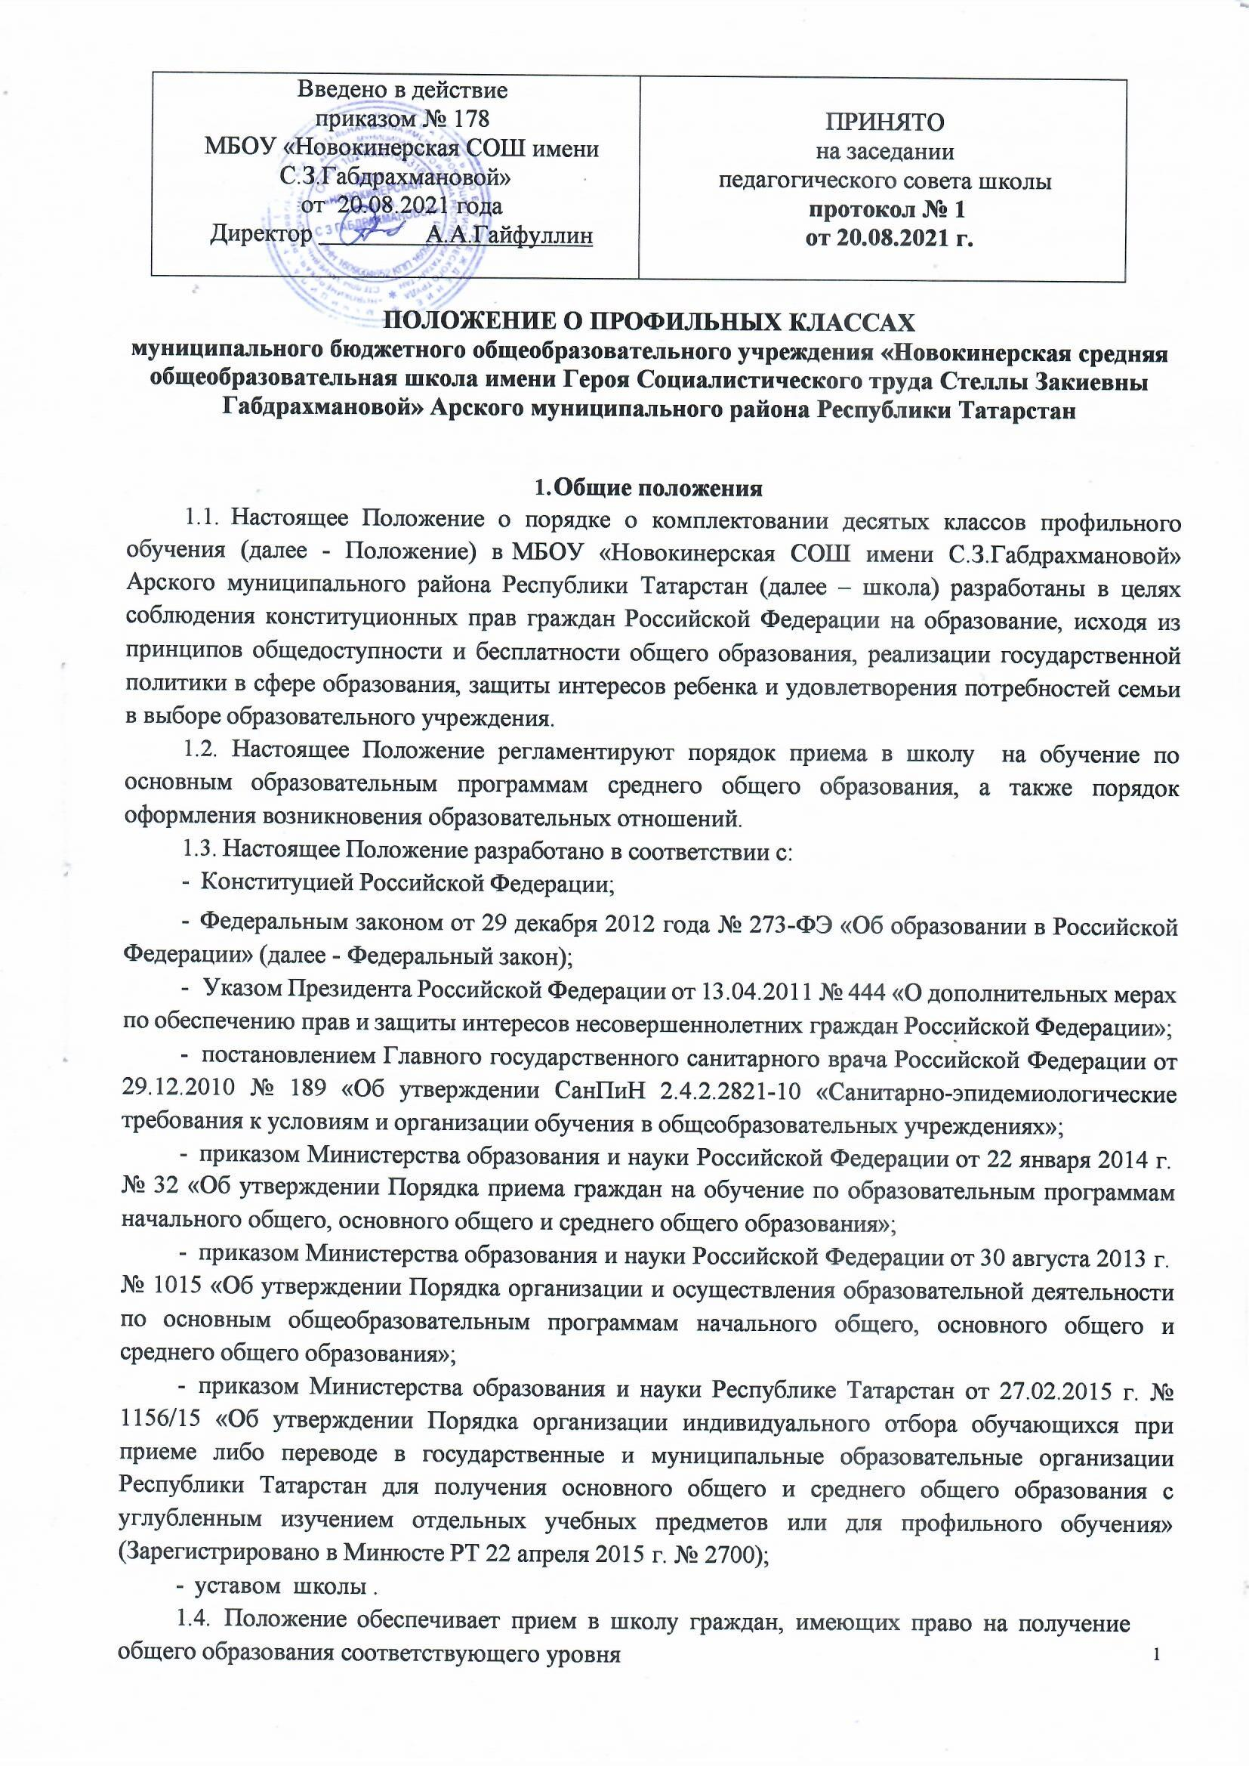 1

  - Прием на обучение в школу по основным общеобразовательным программам проводится на общедоступной основе.
  - Школа обязана ознакомить поступающего и (или) его родителей (законных представителей) с уставом, с лицензией на осуществление образовательной деятельности, со свидетельством о государственной аккредитации, с образовательными программами и другими документами, регламентирующими организацию и осуществление образовательной деятельности, с правами и обязанностями обучающихся.
  - Ознакомление поступающего и (или) его родителей (законных представителей) с документами школы, указанными в п. 1.6 настоящего Положения, осуществляется путем размещения копий документов на официальном сайте школы в сети Интернет, на информационном стенде в школе.
Школа также предоставляет поступающим и (или) их родителям (законным представителям) копии документов, указанных в п. 1.6 Положения, при подаче заявления о приеме в школу.
  - Классы профильного обучения обеспечивают изучение не менее двух предметов на профильном уровне, преемственность между общим и профессиональным образованием, эффективную подготовку выпускников учреждения к освоению программ профессионального высшего образования.
  - Профильные классы входят в структуру образовательной организации, открываются, реорганизуются и закрываются соответствующим решением Управления образования.
  - Основанием возникновения образовательных отношений является приказ школы о приеме лица на обучение в школу или о приеме для прохождения промежуточной аттестации и (или) государственной итоговой аттестации, или о восстановлении для прохождения повторной государственной итоговой аттестации.
  - Права и обязанности учащегося, предусмотренные законодательством об образовании и локальными нормативными актами школы, возникают у лица, принятого на обучение, с даты, указанной в приказе о приеме лица на обучение в школе.
  - Количество 10 классов в школе определяется в зависимости от числа поданных заявлений обучающихся, от условий, созданных для осуществления образовательного процесса, с учетом санитарных норм и контрольных нормативов, указанных в лицензии.

Порядок приема обучающихся в классы профильного обучения
  - Решение об открытии в школе классов профильного обучения принимается школой по согласованию с Управлением образования. Классы профильного обучения открываются с учетом интересов учащихся, родителей (законных представителей). Прием граждан в 10 классы профильного обучения школы осуществляется по личному заявлению учащегося и согласуются родителями (законными представителями).
    - При приѐме граждан на обучение по программам среднего общего образования поступающий учащийся указывает в заявлении желаемое для него изучение родного языка из числа языков народов Российской Федерации.
  - Информирование учащихся, их родителей (законных представителей) о сроках, времени, месте подачи заявлений и процедуре индивидуального отбора осуществляется школой через официальный сайт, ученические и родительские собрания, информационные стенды, средства массовой информации не позднее 30 дней до начала индивидуального отбора.
  - Школа осуществляет прием указанного заявления:
- в форме электронного документа с использованием информационно- телекоммуникационных сетей общего пользования;
- в форме документа на бумажном носителе.

  - Заявление в форме электронного документа заполняется учащимся (заявителем) на официальном сайте школы в сети «Интернет». В связи с тем, что в электронном заявлении отсутствует подпись учащегося (заявителя), заявление заверяется их подписью, а также согласовывается с родителями (законными представителями) учащегося и заверяется подписью родителя (законного представителя), при представлении в школу всех необходимых документов и регистрируется в журнале регистрации заявлений о приеме в школу.
  - Заявление подается в установленной форме (Приложение №1)
  - Независимо от формы подачи заявления (в электронном или бумажном виде) учащиеся (заявители) заполняют соответствующий бланк заявления (Приложение 1), размещенный на официальном сайте школы в сети «Интернет», на информационном стенде школы.
  - Для зачисления учащийся (заявитель) дополнительно предъявляет следующие документы:
- документ, удостоверяющий его личность (свидетельство о рождении или паспорт - копия);
- аттестат об основном общем образовании установленного образца (оригинал и копия);
- свидетельство о регистрации по месту жительства или по месту пребывания на закрепленной территории или документ, содержащий сведения о регистрации по месту жительства или по месту пребывания на закрепленной территории (для закрепленных лиц),
При подаче заявления обучающиеся и их родители (законные представители) имеют право по своему усмотрению представить другие документы, в том числе медицинское заключение о состоянии здоровья ребенка.
  - Учащиеся (заявители), являющиеся иностранными гражданами или лицами без гражданства, дополнительно предъявляют следующие документы:
- документ, удостоверяющий его личность (свидетельство о рождении / паспорт - копия);
- документ, подтверждающий право заявителя на пребывание в Российской Федерации;
- аттестат об основном общем образовании установленного образца (оригинал и копия);
- личное дело учащегося (при наличии).
  - Иностранные граждане и лица без гражданства все документы представляют на русском языке или вместе с заверенным в установленном порядке переводом на русский язык.
  - Факт ознакомления учащегося (заявителя) с документами, указанными в П. 1.6 Положения, фиксируется в заявлении о приеме и заверяется личной подписью учащегося.
  - Школа получает от родителей (законных представителей) учащегося в письменном виде согласие на обработку их персональных данных и персональных данных ребенка в порядке, установленном законодательством Российской Федерации.
  - Прием заявлений в 10 класс школой начинается с 01 июля.
  - Отсутствие документа (документов) не может быть основанием для отказа в приеме заявления. Однако приказ о зачислении в данном случае, а также при подаче заявления в электронном виде, издается в течение 7 рабочих дней после представления всех необходимых документов.
  - Приказы школы о приеме на обучение размещаются на информационном стенде школы в день их издания.
  - Приказ о комплектовании 10-х классов издается не позднее 31 августа текущего
года.
  - На каждого учащегося, зачисленного в школу, ведется личное дело, в котором
хранятся копии предъявляемых при приеме документов.

Порядок комплектования 10 классов профильного обучения
  - Организация индивидуального отбора учащихся осуществляется школой в соответствии с настоящим Положением и локальными актами.

  - Организация индивидуального отбора при приеме в классы профильного обучения для получения среднего общего образования осуществляется по результатам успеваемости четвертных и годовых оценок и с учетом прохождения государственной итоговой аттестации по предметам, соответствующим профилю обучения.
Индивидуальный отбор осуществляется школой на основании критериев индивидуального отбора - Рейтинг успеваемости учащихся (Приложение 2), а именно средний балл аттестата, средний балл по профильным предметам, оценка портфолио, достижения школьного, муниципального, регионального и федерального уровней.
  - Преимущественным правом при приеме в класс профильного обучения обладают следующие категории учащихся:
- победители и призеры муниципального, регионального и заключительного этапов Всероссийской олимпиад школьников, а также олимпиад, включенных в перечень, утвержденный Министерством просвещения Российской Федерации, по учебным предметам профильного обучения;
- победители и призеры муниципальных, республиканских, всероссийских и международных конференций и конкурсов научно-исследовательских работ и проектов, утвержденных органами местного самоуправления Республики Татарстан, осуществляющими управление в сфере образования, Министерством образования и науки Республики Татарстан, Министерством просвещения Российской Федерации, по учебным предметам профильного обучения;
- учащиеся имеющие аттестат об основном общем образовании с отличием;
- дети-сироты и дети, оставшиеся без попечения родителей, сдавшие экзамены по предметам, соответствующим выбранному профилю.
- учащиеся с ограниченными возможностями здоровья, дети-инвалиды, которым согласно заключения психолого-медико-педагогической комиссии и федерального учреждения медико-социальной экспертизы не противопоказано обучение в образовательной организации.
  - Для организации индивидуального отбора создается комиссия из числа педагогических, руководящих и иных работников школы. В состав комиссии для организации индивидуального отбора учащихся в классы профильного обучения входят директор школы, заместитель директора, курирующий профильное обучение, учителя математики, русского языка и литературы, и профильных предметов. Численность, персональный состав, организация работы комиссии утверждается ежегодно приказом директора.
  - По результатам индивидуального отбора и на основании решения комиссии издается приказ по школе о приеме учащегося в профильный класс.
  - О решении комиссии школа обязана проинформировать родителя (законного представителя) учащегося не позднее чем через три рабочих дня после дня подписания протокола комиссией по соответствующему предмету или профилю. Списки классов профильного обучения утверждаются приказом директора не позднее 10 дней до начала учебного года. Приказ о зачислении размещается на сайте школы.
  - В случае несогласия с решением комиссии учащиеся имеют право не позднее чем в течение трех рабочих дней после дня ознакомления с результатами направить апелляцию путем подачи письменного заявления в конфликтную комиссию, созданную в школе, в которой учащийся проходил индивидуальный отбор, в порядке, установленном Положением о конфликтной комиссии.
  - В приеме в школу может быть отказано только по причине отсутствия в ней свободных мест. В случае отказа по результатам индивидуального отбора в приеме в класс профильного обучения родители (законные представители) учащегося вправе участвовать в приеме в универсальный (общеобразовательный) класс при наличии в нем свободных мест.

  - Для подтверждения обстоятельств, свидетельствующих о наличии преимущественного права зачисления учащегося в класс профильного обучения, могут представляются соответствующие документы, доказывающие:
- достижения в олимпиадах, интеллектуальных и спортивных состязаниях, конкурсных мероприятиях в области искусства, научно-исследовательской деятельности, научно- технического творчества, спорта различных уровней (дипломы, грамоты, сертификаты, благодарственные письма).
  - Документы представленные учащимися, регистрируются в журнале приема заявлений. После регистрации заявления выдается расписка о получении документов, содержащая информацию о регистрационном номере заявления о приеме учащегося в школу и перечне представленных документов. Расписка заверяется подписью должностного лица школы, ответственного за прием документов, и печатью школы.
  - Отчисление из профильных классов с последующим переводом в универсальный осуществляется по следующим основаниям:
- заявлению родителей;
- неуспеваемости обучающегося в профильном классе по любой учебной дисциплине.

Содержание и организация деятельности в классах профильного обучения
  - Нагрузка учащихся не должна превышать максимального объема учебной нагрузки, определенного базисным учебным планом, исходя из реализуемого профиля обучения.
  - Наполняемость профильных классов устанавливается в соответствии Санитарно- эпидемиологическими правилами и нормативами (СанПиН 2.4.2.2821-10).
  - Государственная итоговая аттестация по завершению среднего общего образования в профильных и универсальных классах проводится в форме единого государственного экзамена.
  - Обучающимся в профильных классах может быть предоставлено право изменения профиля обучения до 01 октября текущего учебного года при следующих условиях: отсутствия академических задолженностей за прошедший период обучения; самостоятельной сдачи зачетов по ликвидации пробелов в знаниях по предметам вновь выбранного профиля.
  - Отчисление из профильных классов осуществляется в том случае, если обучающийся сдал промежуточную аттестацию по профильному предмету ниже установленного минимального балла (согласно положению о мониторинге), а также в порядке, установленном Законом РФ «Об образовании в Российской Федерации».

Приложение №1
Директору МБОУ «Новокинерская СОШ имени С.З.Габдрахмановой »
Арского муниципального района
Республики Татарстан

ФИО директора

(фамилия , имя, отчество обучающегося)
Дата и место рождения

Адрес прописки:

Адрес фактического проживания:

Заявление.
Прошу принять меня

(указать ФИО полностью)
в 10 класс профиля МБОУ «Новокинерская СОШ
(естественно-научный; социально экономический)
имени С.З.Габдрахмановой» .

Сведения о родителях (законных представителях):
Мать:

(указать ФИО, место и должность работы, контактные телефоны)
Отец:

(указать ФИО, место и должность работы, контактные телефоны)

С Уставом школы, лицензией на право ведения образовательной деятельности, со свидетельством о государственной аккредитации, реализуемыми основными образовательными программами и другими документами, регламентирующими организацию образовательного процесса ознакомлен(а).
Подпись ученика:
Подпись родителей (законных представителей):
Даю согласие на обработку персональных данных в порядке, установленным законом РФ. Подпись ученика:
Согласие с родителей (законных представителей):

Прилагаю документы:
    - Аттестат об основном общем образовании.
    - Копия паспорта (страница с фотографией).
Дата «_ » 20 год

Приложение № 2

Рейтинг учащихся, поступающих в 10-ые профильные классы
ФИО ученика
В класс профиля

№ | Критерий | Кол-во баллов
1 | Результаты ОГЭ по профильным предметам (отметка за  ОГЭ»*
1 | □ 5 (отлично) | □ 5 б.
1 | □ 4 (хорошо) | □ 3 б.
1 | □ 3 (удовлетворительно) | □ 1 б.
2 | Рейтинговая оценка за год
2 | □ Отличник | □ 20 б.
2 | □ С одной «4» | □ 18 6.
2 | □ С двумя «4» | □ 16 6.
2 | □ С тремя «4» | □ 15 6.
2 | □ С четырьмя «4» | □ 14 6.
2 | □ С пятью «4» | □ 12 6.
2 | □ С шестью «4» | □ 116.
2 | □ С семью «4» | □ 10 6.
2 | □ С восемью «4» | □ 9 6.
2 | □ С девятью «4» | □ 8 б.
2 | □ С десятью «4» | □ 7 6.
2 | □ С одиннадцатью «4» | □ 6 6.
2 | □ С двенадцатью «4» | □ 5 6.
2 | □ С одной «3» | □ 4 б.
2 | □ С двумя «3» | □ 3 б.
2 | □ С тремя «3» | □ 2 6.
2 | □ С четырьмя «3»  Более четырех «3» | □ 1 б.  0 б.
3 | Олимпиады и интеллектуальные конкурсы
3 | □ Международного уровня | □ 306.
3 | □ Российского уровня | □ 20 6.
3 | □ Республиканского уровня | □ 15 6.
3 | □ Муниципального уровня | □ 10 6.
4 | Спортивные достижения
4 | □ Международного уровня | □ 10 6.
4 | □ Российского уровня | □ 8 б.
4 | □ Республиканского уровня | □ 5 б.
4 | □ Муниципального уровня | □ 3 б.
 | ИТОГО БАЛЛОВ:

